COMISIÓN NACIONAL DE EDUCACIÓN

RESUMEN SEMANAL DE ENSAFIS EDUCATIVOS DEL 18 AL 23 DE SEPTIEMBRE

Énfasis de trabajo de la semana;

- III Foro Internacional de Formación Docente.
- Lanzamiento del Canal Virtual Educativo.
- VIII Encuentro en Centros Educativos con Madres y Padres de Familia.
- Certamen de Lectura en Voz Alta en Centros Educativos de Primaria con Estudiantes de Primer Grado.
- Festival Departamental de Canto en Inglés con Estudiantes de Secundaria.
- VIII Ejercicio de protección y salvaguarda de la vida ante amenazas múltiples.
- Inicio de cursos libres en modalidad virtual de INATEC.
- Conmemoración del 61 Aniversario del tránsito a la inmortalidad de Rigoberto López Pérez, en Centros Tecnológicos de INATEC.

Detalle de actividades realizadas por enfasís de trabajo;

- III Foro Internacional de Formación Docente con participación de protagonistas entre Estudiantes Normalistas, Docentes, Directores de Escuelas Normales, Asesores Pedagógicos y Docentes del CNU para conocer experiencias internacionales y plantear acciones que contribuyan al fortalecimiento de la formación inicial y continua de Docentes en temas de innovación educativa, creatividad y desarrollo pedagógico; se contó con la participación de 9 Especialistas Internacionales en Educación de España, México, Brasil y Chile.
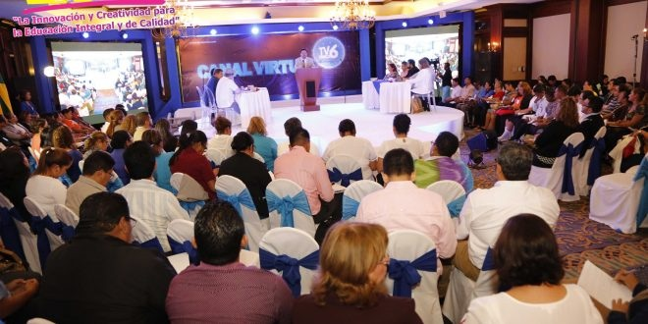
III Foro Internacional de Formación Docente

- Así mismo en el marco de la realización del III Foro Internacional de Formación Docente se lanzó el Canal Virtual. Desde el Canal Virtual se estarán transmitiendo conferencias mensuales impartidas por Especialistas Internacionales en Educación, para que Docentes, Directores y Delegados de Educación tengan acceso a experiencias internacionales, investigaciones educativas y nuevas tecnologías que aporten a la actualización de conocimientos.

- En el marco del Programa Especial de promoción de valores y respeto en las relaciones familiares se realizó el VIII Encuentro con Madres y Padres de Familia de Educación Inicial, Primaria, Secundaria y Educación Especial, quienes intercambiaron sobre el tema “Cultivemos valores de amor, unidad, respeto y solidaridad en la Familia” promoviendo que desde el hogar se practiquen y fortalezcan valores familiares que aporten a la armonía en las relaciones familiares y escolares.

- VIII Ejercicio de protección y salvaguarda de la vida ante amenazas múltiples, en el que participaron protagonistas entre Estudiantes, Docentes y Directores de 9,261 Centros Educativos Públicos y Privados del país.
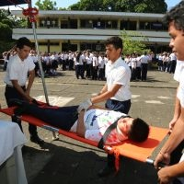 | 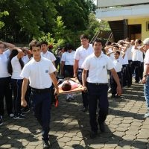
Estudiantes participando en el VIII Ejercicio de protección y salvaguarda de la
vida ante amenazas múltiples

- Certamen de Lectura en Voz Alta en Centros Educativos con participación de 120,000 Estudiantes de Primer Grado para fortalecer sus habilidades en lectura y comprensión lectora, y promover el hábito y gusto por lectura; los Estudiantes destacados participaran en el Certamen Municipal que se realizará el 26 de septiembre.

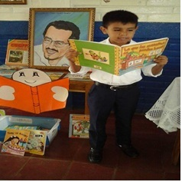 | 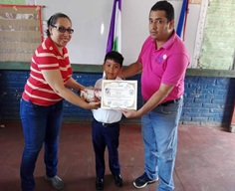
Estudiantes de Primar Grado participando en el Certamen de Lectura en voz alta

- Festival Departamental de Canto en Ingles con participación de 1,024 Estudiantes de Secundaria, quienes demostraron sus habilidades en el dominio del ingles y talento en canto, los 95 Estudiantes destacados participaran en la etapa departamental el 13 de octubre.

- Inicio de cursos en línea de INATEC sobre técnicas de venta, higiene y seguridad del trabajo, excel básico y avanzado, trabajo en equipo, tablas dinámicas, creación de presentaciones digitales y relaciones humanas.

- Actividades conmemorativas por el 61 Aniversario del paso a la inmortalidad Rigoberto López Pérez, realizando cine foros, festivales culturales y encuentros de reflexión con la Comunidad Educativa de los 43 Centros Tecnológicos.

OTRAS ACTIVIDADES EN MARCHA PARA EL FORTALECIMIENTO DE LA CALIDAD EDUCATIVA

Fortalecimiento de capacidades de Docentes, Director@s, Asesor@s Pedagógic@s y Delegad@s de Educación;

- En conjunto con el CNU, inició la II Edición del Diplomado de Liderazgo y Gestión Educativa, con la participación de 739 Director@s y Subdirector@s de Centros Educativos, quienes fortalecen conocimientos para mejorar los procesos de administración y gestión de la calidad educativa en las Escuelas.
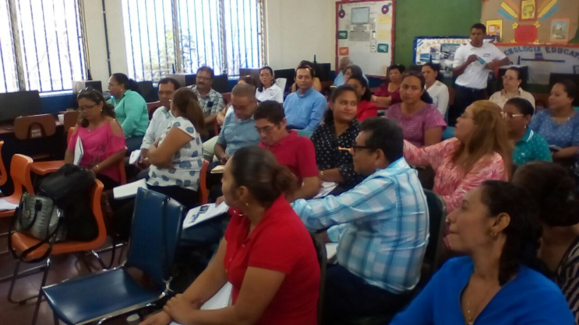
Inicio de la II edición del Diplomado de Liderazgo y Gestión Educativa

- Realización del “Taller de Cultura Digital en Educación” con participación de l@s 183 Delegados Departamentales y Municipales, quienes afianzaron conocimientos en el uso de herramientas informáticas en Internet, redes sociales y la importancia del uso de las TIC en los procesos de gestión educativa.

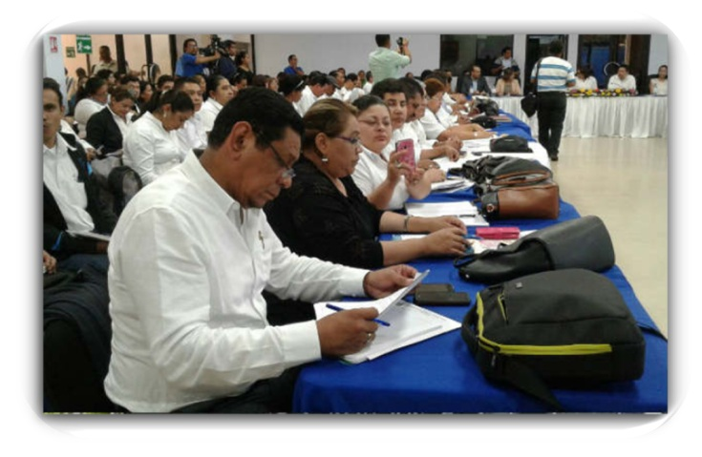
Taller de Cultura Digital en Educación con Delegados Departamentales y
Municipales de Educación

- Capacitación de 100 Asesores Pedagógicos Departamentales y Municipales de Primaria en temas relacionados con la autoestima, manejo del estrés y autocuido personal, para fortalecer el acompañamiento que brindan a Docentes en las aulas.

- Taller de Danza Folclórica con 100 Asesores Pedagógicos y Docentes de Educación Primaria y Secundaria de Matagalpa y Jinotega, quienes se fortalecieron en metodologías para la enseñanza de la Danza Folclórica y aprendieron nuevas coreografías para desarrollarlas con Estudiantes.

- Taller sobre Estrategias Pedagógicas del Pensamiento Lógico con 350 Docentes y Educadoras Comunitarias de Educación Inicial en los Municipios de Bilwi, Laguna de Perlas, Kukra Hill, El Tortuguero y Bluefields, para fortalecer prácticas pedagógicas que aporten al desarrollo de aprendizajes de l@s niñ@s.

- Capacitación de Asesores Pedagógicos de Educación Inicial en evaluación de aprendizajes y planeación diaria de actividades, para brindar un mejor acompañamiento a Docentes y Educadoras Comunitarias en el proceso de evaluación de niñ@s de Educación Inicial.

- Encuentro #20 de capacitación de Docentes de Educación Especial mediante los cursos de Lenguaje de Señas Nicaragüense y Curso de Intérprete del Lenguaje de Señas Nicaragüense.
Fortalecimiento al protagonismo de la Comunidad Educativa;

- Finalizaron las XXXII Olimpiadas Iberoamericanas de Matemáticas que se realizaron del 15 al 23 de septiembre en Argentina, en la que participaron 4 Estudiantes de Secundaria de nuestro país, logrando obtener los siguientes resultados;
- Medalla de Bronce: Néstor Daniel González Trujillo de Décimo Grado del Instituto Franciscano Rubén Darío del municipio de Ciudad Darío de Matagalpa.
- Medalla de Bronce: Richard Antonio González Rugama de Undécimo Grado del Centro Educativo Villa Flor de Managua.

- En conjunto MINED, Canal 6 y la Cinemateca Nacional realizaron Ferias Tecnológicas en los Institutos Maestro Gabriel y el Instituto San Sebastián de Managua, para promover el uso de los programas educativos que se trasmite por Canal 6, la plataforma TVeduca6, y compartir con Estudiantes charlas informativas sobre el uso responsable de internet y redes sociales.
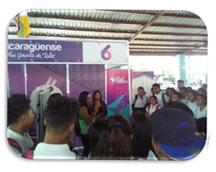 | 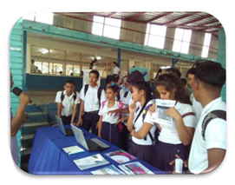
Ferias Tecnológicas con participación de Estudiantes de Secundaria
- En coordinación con las Alcaldías Municipales e INIFOM, se entregaron instrumentos musicales para la conformación de las Orquestas Sinfónicas Estudiantiles en el Municipio Nindirí y los Distritos I y V de Managua; con esta entrega se suman 24 Municipios que cuentan con Orquestas conformadas por 950 Estudiantes.

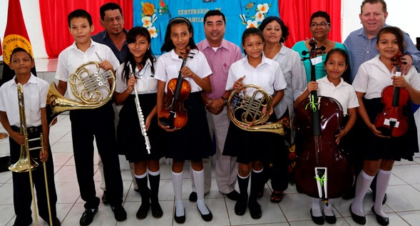
Entrega de instrumentos musicales en los Distritos I y V de Managua

- Entrega de certificados a 235 jóvenes y adultos de León, Chinandega, Carazo, Siuna y Rivas, que finalizaron sus estudios en la II Jornada Nacional de Alfabetización. Así mismo inicia la captación de nuevos protagonistas para integrarlos a la III Jornada de Alfabetización del año, a la fecha se han identificado 2,343 jóvenes y adultos que participaran en este proceso educativo.

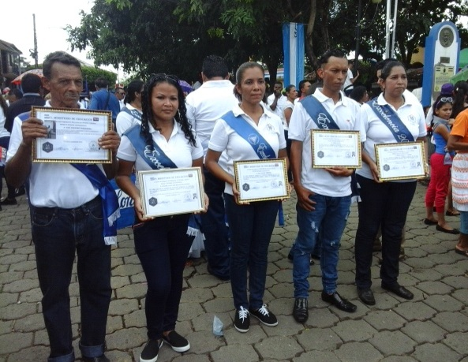
Entrega de certificados a protagonistas que finalizaron sus estudios en la II Jornada Nacional de Alfabetización

- Actualización del Portal Educativo Nicaragua Educa con la publicación de nuevos recursos educativos para el uso de Docentes y Estudiantes, así como aplicaciones y juegos educativos que se pueden descargar para utilizarlos en el desarrollo de las clases.

- Acompañamiento y atención a 28 casos de situaciones difíciles que atraviesan Estudiantes, Docentes y sus Familias en los departamentos de Managua, Madriz, Río San Juan, Jinotega, Chontales, Boaco, Rivas, Matagalpa, Nueva Segovia, Costa Caribe Norte y Sur.

Dignificación de ambientes educativos donde se disfrute aprender;

- Finalizó la construcción de 6 Aulas Multigrados dotadas con sus pupitres en los Centros Educativos La Unión, Monte Cristo, El Aguacate y Lisandro Mesa de la Costa Caribe Sur.
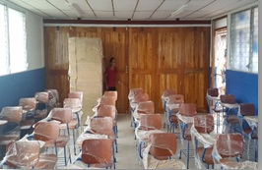 | 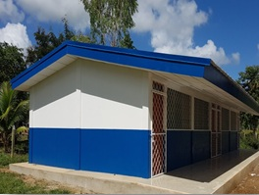
Nuevas aula multigrado en el Centro Educativo la Unión de Bluefields

- Construcción de 1 aula desmontable en el Centro Escolar Yupali del Municipio de La Concordia en Jinotega.

- Reparación y entrega de 42 sets de Preescolar (sillas y mesas) a 31 Preescolares en los Municipios de Diriá, Diriomo, Nandaime y Granada.

- Reparación de Centros Educativos como parte de Plan Especial de Infraestructura Escolar;
- Centro Educativo Tuburus (Alto Wangki): rehabilitación de 8 aulas, oficina de dirección, baterías sanitarias y pintura general.
- Centro Educativo Corazón de Jesús (Carazo): reemplazo de estructura de techo, rehabilitación de ventanas y puertas y pintura general.
- Centro Educativo Guardabarranco (Managua): rehabilitación de 14 aulas, oficina de dirección, batería sanitaria y pintura general.

Fortalecimiento a protagonistas de INATEC;

- Promoción y entrega de certificados a 168 nuevos técnicos que finalizaron sus carreras técnicas y a 568 protagonistas que finalizaron sus cursos técnicos sobre cursos agropecuarios, de computación e inglés e todo el país.

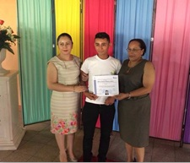 | 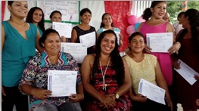
Promoción y entrega de certificados a protagonistas de INATEC

- Finalizaron los Foros Tecnológicos Regionales de “Aplicaciones Móviles y Plataformas Virtuales Educativas”, donde participaron 597 Estudiantes y Docentes de carreras técnicas en todo el país.

- Conferencias Municipales de “Emprendimiento Digital”, para brindar herramientas y técnicas que fortalecen la implementación de ideas de emprendimiento a través del uso de TICS con participación de jóvenes de la Costa Caribe Norte en coordinación con el MINJUVE y la Juventud Sandinista.

- Avanza la formación de 784 Instructores de Cursos de Educación Técnica, con el módulo de capacitación de “Emprendimiento Docente”.

- II Encuentro de Capacitación en temáticas de manejo de aves y cerdos y administración de medicamentos veterinarios, con la participación de 159 promotoras del Bono Productivo Alimentario, en los departamentos de Río San Juan, Madriz, Carazo, Rivas, Jinotega y Matagalpa.

- Capacitación de 1,719 y certificación de 483 protagonistas del Programa Usura Cero en temáticas que ayuden a mejorar la calidad de sus productos, administración de pequeños negocios de economía familiar y turística.

- Entrega de 117 cartillas para el protagonista y facilitadores del Programa Escuelas de Campo, en temas de; valor agregado, Transformación de hortalizas y cuadernos regionalizados.

